ВЫКОПИРОВКА ИЗ ПЗЗ ПЕРСИАНОВСКОГО СЕЛЬСКОГО ПОСЕЛЕНИЯ П. КАДАМОВСКИЙ УЛ. САДОВАЯ ,№21

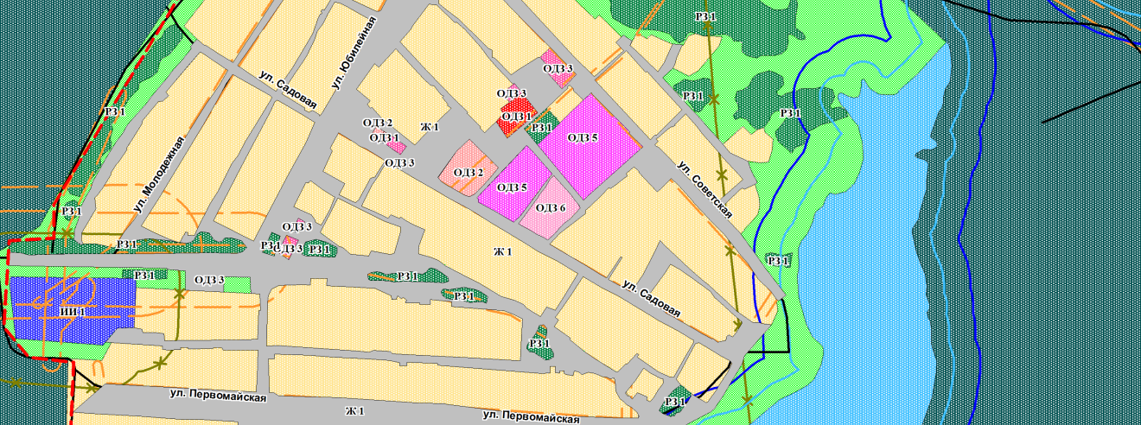
Садовая , №21

ГЛАВА ПЕРСИАНОВСКОГО СЕЛЬСКОГО ПОСЕЛЕНИЯ Р.В. ЕРЁМИН

